**IKA NURUL FARADILLAH**

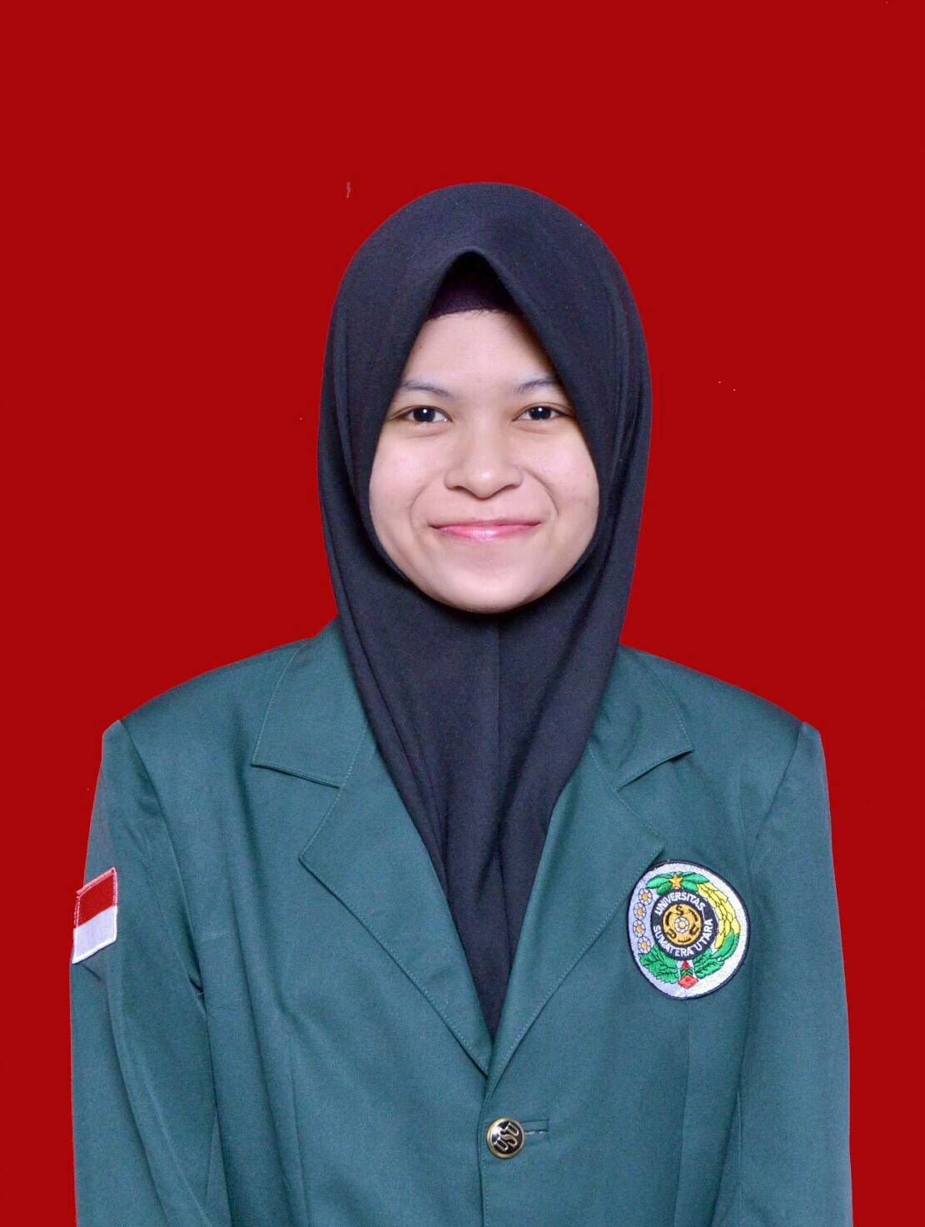

Binjai, 27 November 1998

Jl. MT. Haryono Gg. Jeruk Luk. II Kel. Damai Kec. Binjai Utara, Binjai, Sumatera Utara

+6282274988913 | ikanurul.faradillah31@gmail.com



**PENDIDIKAN**

**Universitas Sumatera Utara**

**Fakultas Ilmu Komputer dan Teknologi Informasi**

**Jurusan Ilmu Komputer**

**September 2016 - Sekarang**

IPK 3,74 / 4,00.

**KEMAMPUAN KOMPUTER**

* Bahasa Pemrograman : C++, Java, dan PHP
* Database : MySQL
* IDE : Netbeans
* Software : Microsoft Office, Adobe

Photoshop, Adobe

Illustrator, Adobe Flash

**PROYEK**

**PARKIR INA Desktop Application | Backend Programmer** **Maret 2018 - Juli 2018**

* Membangun aplikasi desktop menggunakan bahasa pemrograman C# dan database MySQL untuk proyek akhir semester.

**MedicalPress Website | Backend dan Frontend Programmer** **September 2017 - Januari 2018**

* Membangun website menggunakan bahasa pemrograman PHP native, HTML, JavaScript, dan *database* MySQL untuk proyek akhir semester.

**Belajar Pemrograman (BAPER) Website | Backend dan Frontend Programmer**  **Maret 2017 - Juli 2017**

* Membangun website menggunakan bahasa pemrograman PHP native, HTML, JavaScript, dan *database* MySQL untuk proyek akhir semester.

**PENGALAMAN KERJA**

**Ilmu Komputer Laboratory Center (IKLC) USU | Asisten Laboratorium** **Januari 2018 - Sekarang**

* Mata praktikum yang saya telah diajarkan adalah Pemrograman Web, Semantic Web, Pemrograman Berorientasi Objek menggunakan Bahasa Pemrograman Java, Sistem Informasi menggunakan Codeigniter PHP Framework, Pemrograman Visual menggunakan SharpDevelop, Probabilitas Data dan Statistika, Desain Analisis dan Algoritma, dan Sistem Manajemen Database Lanjutan.
* Saat ini saya telah mengajar 10 kelas dan mengembangkan modul pembelajaran untuk setiap kelas.

**PT. PDAM Tirtanadi Cabang Padang Bulan Medan | Divisi pengawasan** **Juli 2019 - Agustus 2019**

* Membuat sistem informasi permohonan tagihan.

**PENGALAMAN ORGANISASI**

**Ilmu Komputer Laboratorium Pusat (IKLC) USU** **Agustus 2019 - Sekarang**

*Koordinator Divisi Seleksi*

* Mengelola perekrutan asisten laboratorium baru.

**Pemerintah Mahasiswa Ilmu Komputer dan Teknologi Informasi Fakultas USU Juni 2019 - Sekarang**

*Sekretaris Bidang Riset dan Teknologi*

* Mengelola administrasi dan kesekretariatan Bidang Riset dan Teknologi.
* Mengelola program kerja Bidang Riset dan Teknologi bersama dengan ketua dan anggota bidang.

**Unit Kegiatan Mahasiswa Islam Al-Khuwarizmi USU** **Mei 2018 - Maret 2019**

*Sekretaris Umum*

* Mengelola seluruh administrasi dan sekretaris organisasi bersama dengan biro administrasi dan kesekretariatan.
* Mengkoordinasikan pelaksanaan program kerja seluruh bidang bersama dengan ketua umum.
* Berkoordinasi dengan bendahara umum untuk penyediaan inventaris organisasi.

**Ikatan Mahasiswa S1 Ilmu Komputer USU**  **November 2017 - Oktober 2018**

*Anggota Departemen Wawasan Kontemporer*

* Mengelola program kerja IT Solution. IT Solution adalah program kerja yang menyediakan jasa konsultasi untuk mahasiswa yang memiliki masalah IT.

**PENCAPAIAN**

**Digital Talent Scholarship** **Agustus 2019**

*Kementrian Komunikasi dan Informasi Republik Indonesia*

* Penerima Online Academy Digital Talent Scholarship pada pelatihan Big Data dengan Amazon Web

Service.

**Asisten Laboratorium Terbaik 2019**  **Juli 2019**

*Ilmu Komputer Laboratorium Pusat (IKLC) USU*

**Microsoft Office Powerpoint 2013 Specialist Oktober 2017**

*IndonesiaNEXT oleh Telkomsel*